Gestión ambiental: Fauna y flora indicadoras del estado de los ecosistemas en las áreas de influencia del proyecto de la Terminal de Contenedores Moín de APM Terminals

Marlon Salazar Chacón
Consultor ambiental y profesor universitario (marlonsch@gmail.com)

Como parte de los compromisos socioambientales suscritos por la empresa desarrolladora de la nueva Terminal de Contenedores en Moín ante la Secretaria Técnica Nacional Ambiental (SETENA), se desarrolla en la actualidad y desde la entrada en vigencia de los compromisos suscritos en el año 2014 (diciembre), un plan integral de gestión ambiental (PGA), que incluye el seguimiento o estudio de las condiciones de la flora y fauna asociadas al río Moín, desde el área de su desembocadura hasta unos 5,5 Km aguas arriba.
El equipo multidisciplinario que conforma la regencia ambiental del proyecto liderado por el Centro Científico Tropical (CCT) en coordinación con el desarrollador APM Terminals, despliega toda una serie de subprogramas ambientales como educación ambiental, monitoreo de la flora y fauna del manglar, el rescate de tortugas marinas, apoyo social a comunidades, entre otros. En este artículo se describen aspectos importantes del monitoreo de la flora y fauna y se citan algunos de los principales hallazgos acerca de las especies investigadas durante el proceso de regencia ambiental.

Costa Rica presenta una gran biodiversidad, cerca del 4 % del total esperado para el mundo entero. Gracias a los diferentes ecosistemas presentes en un territorio tan pequeño, podemos disfrutar de multitud de flora y fauna, aspecto que de alguna forma también facilita su estudio y observación.
En el caso de las áreas de influencia del proyecto de APM Terminals en Moín, se están llevando a cabo estudios de seguimiento del estado de la flora y fauna locales asociadas al río Moín, su desembocadura, sectores aguas arriba de esta y áreas de bosques ribereños. Mediante el uso de parcelas de estudio se verifican las condiciones de los hábitats ribereños (manglares y zonas de bosques), evaluando su crecimiento y productividad primaria, además de estudiar las comunidades de animales asociadas a esos entornos, reportados en el estudio de impacto del proyecto. Dentro de esta llamativa diversidad se han registrado más de 180 especies de plantas, entre árboles, arbustos y hierbas que son comunes en el área, más de 140 especies de aves tanto residentes como especies migratorias (es ruta de paso de gavilanes y rapaces durante el invierno del norte del continente), 25 entre anfibios y reptiles, 21 mamíferos terrestres y voladores (murciélagos); y destaca, dentro de las 4 especies de crustáceos (cangrejos) más comunes asociados a las zonas del río Moín, el Cangrejo Azul o Jaiba (Callinectes sapidus) que es una especie muy apetecida por la gente local (utilizada en comidas típicas como la sopa de mariscos y el rondón).
Dentro de las aguas del río Moín y tributarios que desembocan en éste, como el río Blanco, se han encontrado más de 14 especies de peces, entre ellas: mojarras, bagres, sardinas y las comunes olominas en las aguas dulces y alejadas de la desembocadura. La diversidad aumenta si consideramos las áreas cercanas a la costa con condiciones salobres, pues se mezclan especies del litoral y del río encontrándose más de 45 diferentes como: róbalos, roncadores, pargos, jureles y lisas.
En cuanto a la flora, en las zonas de las riberas del río Moín, en esta sección de la costa caribeña, podemos encontrar pequeños parches de manglar compuesto principalmente por mangle rojo (Rhizophora mangle, R. racemosa, ver Figura 1) y mangle blanco (Laguncularia racemosa), así como mangle negro (Avicennia germinans). Estas asociaciones vegetales, se contemplaron como ecosistemas prioritarios de estudio y seguimiento dentro del plan de gestión ambiental, en conjunto con otras áreas boscosas secundarias con especies como el yolillo (Raphia taedigera), el cativo (Prioria copaifera, amenazado para Costa Rica) y el sangrillo (Pterocarpus officinalis). Estas especies conforman agregados forestales valiosos para mantener la biodiversidad, las cuales se mezclan con especies arbustivas y bajas típicas de las zonas húmedas como: palmas, helechos y heliconias de colores muy llamativos.

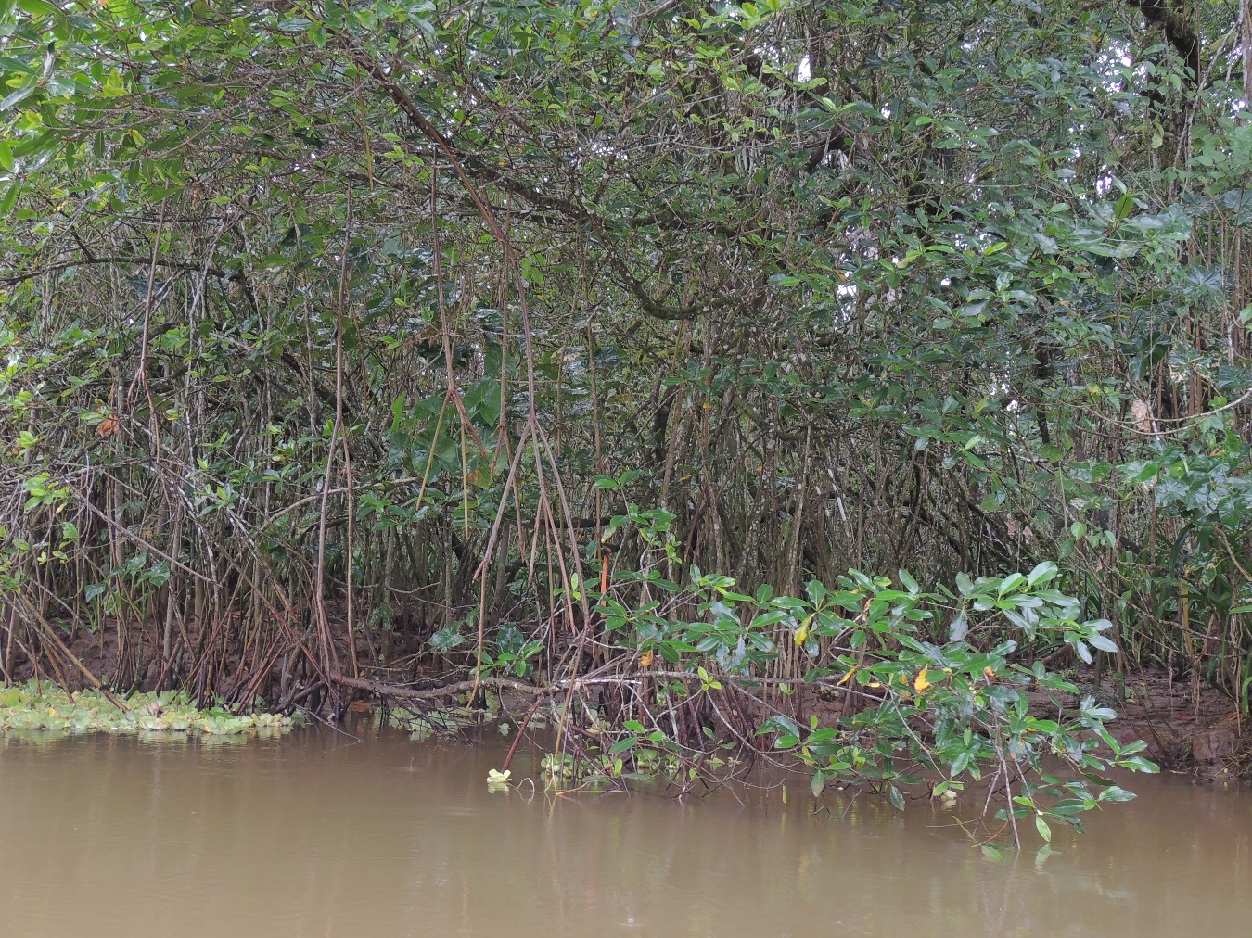
Figura 1. Vista panorámica del manglar ribereño (Rhizophora sp.), río Moín, Limón, Costa Rica. Fotografía: Marlon Salazar.

Una de las formas que permiten evidenciar el crecimiento del manglar a pesar de la incidencia de construcciones, usos humanos y los factores naturales, es estimar la tasa de productividad primaria. El estudio considera los parches de bosque citados (con extensiones de entre 500 m² a 2,5 ha de ancho) donde se ha logrado estimar hasta el momento una tasa de productividad primaria promedio de entre 2,6 y 3,6 g/m²/día de hojarasca para las especies que ahí se desarrollan, dato relevante, pues para zonas parecidas en clima al Caribe y ubicadas en países de la región como México, Venezuela y Colombia, con las mismas especies presentes de mangle rojo se reportan valores similares (Aké et al., 2006; García et al., 2002; Juman, 2005) lo cual indica que los bosques de la ribera del río Moín presentan condiciones de desarrollo favorables al momento del estudio.
Lo anterior denota la importancia de seguir estudiando y conservando estos parches de bosques que constituyen barreras naturales contra tormentas y huracanes, además de ser ecosistemas que protegen y permiten la reproducción de cientos de especies de fauna antes de desarrollar su vida adulta en el mar o simplemente colonizar diferentes zonas de este ambiente tales como numerosos peces, crustáceos, anfibios, reptiles, mamíferos y aves (Figura 2).

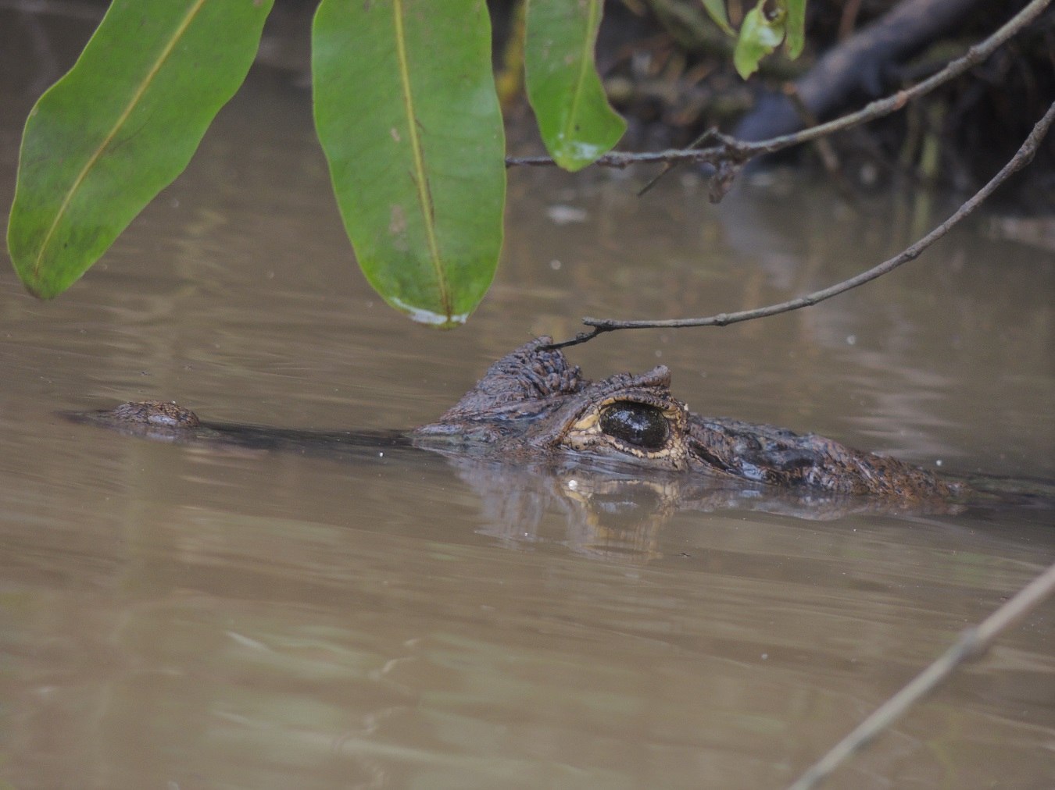
Figura 2. Caimán juvenil (Caiman crocodilus, CITES II) sobre ribera del manglar, río Moín, Limón, Costa Rica. Fotografía: Marlon Salazar.

Como parte del seguimiento de la fauna asociada a los ambientes marinos costeros del río Moín y sus zonas ribereñas, se identificaron especies “sombrilla” o “bandera”, las cuales ocupan hábitats o espacios en los ecosistemas amplios y que sin ellas o estando afectadas, muchas otras también se verían impactadas. Además de su amplitud de hábitat, entre los criterios considerados para seleccionar estas especies, se tomó en cuenta su estatus de conservación (especies amenazadas o vulnerables), nivel en la cadena trófica o bien por su importancia socioeconómica y ambiental. Dichas especies son consideradas indicadores claves de la salud de los ecosistemas, y una alteración en sus poblaciones o comportamientos habituales podrían alertar ante una afectación o daño ambiental.
Estas especies indicadoras permiten determinar afectaciones en la fauna y así tomar las medidas de mitigación inmediatas pertinentes, pues el peligro para los demás componentes de la cadena trófica podría ser directo y grave. Es oportuno aclarar que el plan lleva a cabo monitoreos de la fauna en general en los diferentes ecosistemas expuestos, no obstante, se hace énfasis en el análisis de las “especies bandera” ya que a través de ellas es posible un mejor control ante efectos directos sobre la fauna por el desarrollo de las obras de construcción de la terminal, tales como las vías de acceso, áreas de campamentos, concretera, oficinas y otras edificaciones.
Un grupo clave identificado como sombrilla en el ambiente acuático del río Moín han sido los crustáceos, y una especie en particular a mostrado mantener una población estable, pese a la gran presión de captura que se da sobre ellos en los cuatro primeros kilómetros aguas arriba a partir de la desembocadura del río en el mar. Hablamos de los cangrejos azules o jaibas (Callinectes sapidus), una de las especies más comunes en el área y en general en este tipo de ambientes en la región del Caribe (Figura 3).

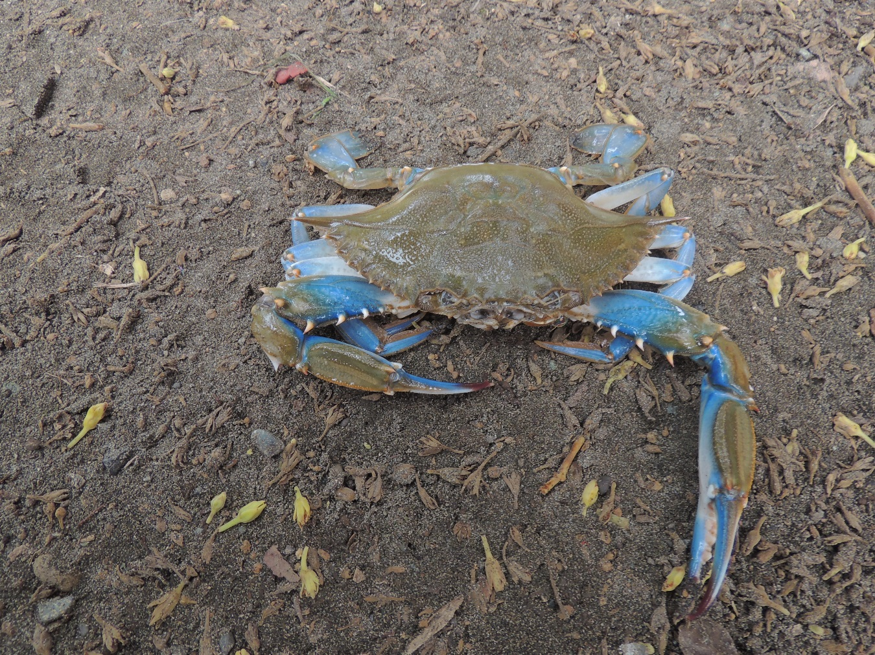
Figura 3. Ejemplar macho de jaiba (Callinectes sapidus), presente en río Moín, Limón, Costa Rica. Fotografía: Marlon Salazar.

Estos decápodos omnívoros se mantienen en reproducción prácticamente durante todo el año. Según los datos analizados hasta el momento para el sitio y de acuerdo a reportes en otras regiones décadas atrás, para esta especie es común un comportamiento con ciertos picos estacionales (Hines et al., 1987; Milliken, 1984). Durante el estudio se han registrado semanalmente por sitio más de 305 individuos entre hembras y machos adultos y juveniles, lo anterior en franjas de aproximadamente 300 metros de largo y en perpendicular a la corriente del río con unas 15 nasas y a unos 130 cm de profundidad.
Aunque no se han completado los análisis y extrapolaciones de datos totales para una estimación precisa de la población, se calcula que al menos en los primeros 4,5 km de río desde su desembocadura pueden encontrarse densidades de más de 2 500 individuos por km según la época del año, las condiciones ambientales y humanas. Como es referido en Cellis et al. (2014), estas poblaciones naturales pueden tener variaciones estacionales de densidad y verse influenciadas por múltiples factores ambientales como composición físico química del agua y la disponibilidad de alimento. A partir de las observaciones y entrevistas a pescadores locales se han estimado capturas promedio de más de 100 individuos adultos en un solo día y se han llegado a observar más de 5 pescadores en un solo día en diferentes trayectos a lo largo del río, lo que a simple vista representa una gran presión para esta especie, que además de ser una fuente importante de ingresos para algunas familias en la zona, permite en un futuro ante un cambio en las condiciones naturales del río, alertar sobre cualquier efecto adverso.
Es importante seguir con el estudio de esta especie y otros crustáceos asociados, para definir en un a mediano y largo plazo acciones tendientes a mejorar los hábitos de captura por parte de la población local, instruyéndoles en temas como la liberación de juveniles y hembras con huevos, meses de picos reproductivos de la especie donde se debe controlar su captura, y en general educación ambiental orientada al mejor manejo y disposición de desechos de todo tipo que son frecuentes de ver a orillas del río y que ponen en riegos a esta y todas las especies. Se busca además asegurar la permanencia en el río de una población estable que permita seguir el curso normal de los procesos ecológicos que cumplen tales especies como la ingesta de organismos muertos (peces, camarones, caracoles), por lo que ayudan en la degradación y el retorno de esa energía al medio natural.

Otra de las especies sombrilla son los monos congos o aulladores, Aloutta palliata (Figura 4), la cual es una especie amenazada para Costa Rica y parte de las más de 21 especies de mamíferos registrados en la zona y áreas de influencia del proyecto junto con mapaches, perezosos de dos y tres dedos y ardillas, entre los más comunes. Los monos aulladores a lo largo del período de estudio se han mantenido presentes siempre tanto en las zonas de la desembocadura como dentro de los más de 4 km recorridos aguas arriba dentro del río Moín y sus diferentes entornos como en su confluencia con el río Blanco. Se han identificado claramente al menos 4 tropas diferentes con un promedio de 12 individuos por tropa, entre juveniles y adultos. Esta es una especie que fácilmente se escucha (aullido o llamado del macho alfa) a más de 6 kilómetros de distancia, destacando como uno de los sonidos más fuertes en la naturaleza. Las tropas se desplazan siempre en horas de la mañana por los árboles del litoral del río y zonas un poco más alejadas en los parches boscosos y de manglar, para luego descansar durante las horas más calurosas del día y retomar un poco de actividad durante la tarde.

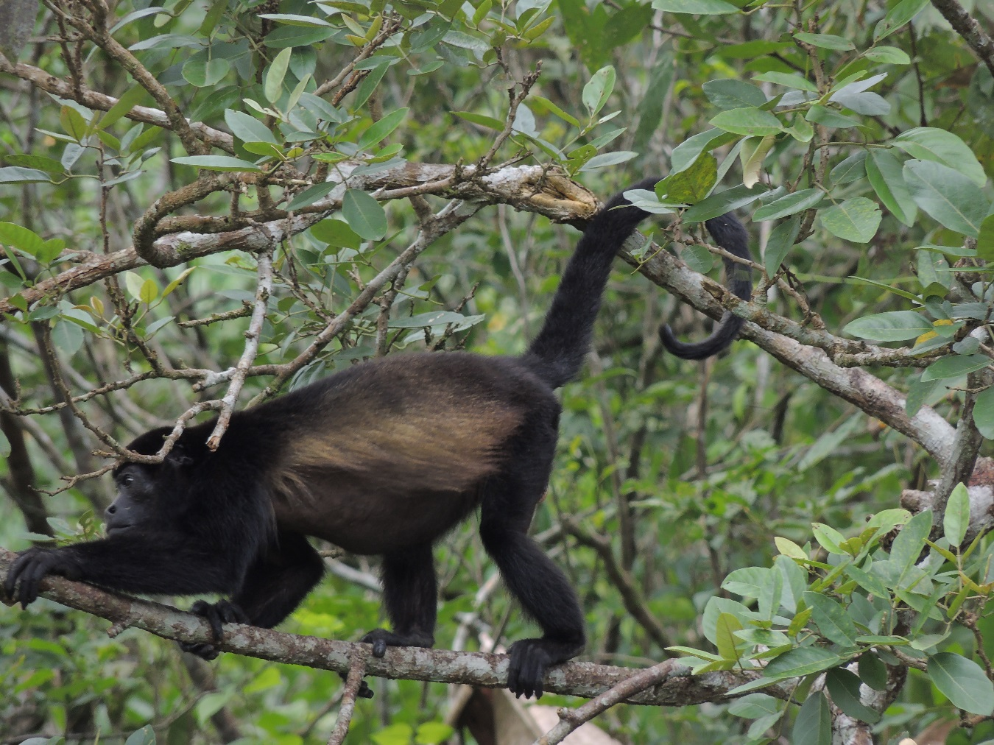
Figura 4. Macho alfa o dominante del mono congo (Aloutta palliata) durante su cruce a través del manglar en las franjas ribereñas del río Moín, Limón, Costa Rica. Fotografía: Marlon Salazar.

Estas familias utilizan las zonas más densas de la vegetación remanente asociada a esa zona del Caribe para su alimentación y desarrollo. Por ser una especie que se alimenta exclusivamente de plantas (hojas tiernas, frutos y flores) se convierte en dependiente de los remanentes boscosos o fragmentos existentes en esta zona del litoral para subsistir. Un estudio de Chinchilla et al. (2005) para esta especie a nivel nacional referente a sus parásitos intestinales, pionero para Costa Rica, señala que los monos congos son vitales para mantener el equilibrio biológico de los bosques de donde son nativos; en dicha investigación, además se concluye que son necesarios mayores análisis de sus poblaciones en materia de salud para mejorar la protección de estas especies.
Con lo anotado debe quedar claro que cualquier cambio en las condiciones de cobertura boscosa en general afecta directamente a estas poblaciones que son eje central del ecosistema en Moín. No existen estudios detallados de sus poblaciones para esta zona; por lo que se requiere investigarles más y verificar su condición en general, lo cual se tiene como un elemento clave en la gestión ambiental de la regencia.

Las acciones de gestión ambiental hasta ahora desarrolladas, en referencia a la flora y fauna del sector indicado en este artículo, han permitido verificar el estado de las condiciones naturales presentes definidas en los estudios preliminares de línea base y de impacto ambiental. El monitoreo se ha realizado desde el inicio y durante la ejecución de las diferentes obras civiles del proyecto de la nueva terminal de contenedores en Moín y responden a un plan de gestión integral que constantemente genera nuevos datos y aportes tendientes a disminuir los impactos ambientales.

Referencias
Aké-Castillo J., Vázquez, G. y López-Portillo, J. (2006). Litter fall and decomposition of Rhizophora mangle L. in a coastal lagoon in the southern Gulf of Mexico. Hidrobiología 559:101-111.
Celis-Sánchez, J., Estrella-Canto, A., Poot-López, G., González-Salas, C., & López-Rocha, J. (2014). Abundancia estacional de crustáceos asociados a la captura artesanal de jaiba azul (Callinectes sapidus) en Sisal, Yucatán, México. Revista Ciencias Marinas y Costeras, 6, 75-89. doi: http://dx.doi.org/10.15359/revmar.6.5
Chinchilla, M., Guerrero, O., Gutiérrez-Espeleta, G., Sánchez, R., Rodríguez, B. (2005). Parásitos intestinales en monos congo Alouatta palliata (Primates: Cebidae) de Costa Rica. Revista de Biología Tropical, 53 (3-4), 437-445, Disponible en: http://www.scielo.sa.cr/scielo.php?script=sci_arttext&pid=S0034-77442005000200012
CITES. 2016. Apéndices I,II, y II. Disponible en www.cites.org/esp/app/apendices.php.
García-Hansen, I., Gaviria-Chiquazuque, J., Prada-Triana, M., Alvarez-León, R. (2002). Producción de hojarasca de los manglares de la Isla de San Andrés, Caribe Colombiano. Revista de Biología Tropical, 50: 273-291.
Hines, A.H., Lipcius, R.N-., Haddon, A.M. (1987). Population dynamics and habitat partitioning by size, sex, and molt stage of blue crabs Callinectes sapidus in a subestuary of central Chesapeake Bay. Mar Ecol Prog Ser 36: 55-64.
Juman, R.A. 2005. Biomass, litterfall and decomposition rates for the fringed Rhizophora mangle forest lining the Bon Accord Lagoon, Tobago. Revista de Biología Tropical, 53 (1). 207-217
Milliken, M., Williams, A. (1984). Synopsis of biological data on the blue crab, Callinectes sapidus Rathbun. NOAA Natn Mar Fish Serv Tech Memo. US Dept Commerce 1: 1-39.
MINAE [Ministerio de Ambiente y Energía, CR]. (2005). Decreto Ejecutivo Nº32633-MINAE. Reglamento a Ley de Conservación de la Vida Silvestre. La Gaceta 180 del
MINAE [Ministerio de Ambiente y Energía, CR]. (1994). Decreto Ejecutivo Nº 23253. Creación del Humedal Nacional Cariari. Gaceta 95 del 23 de abril de 1994.
UICN [Unión Intenacional para la Conservación de la Naturaleza]. (2016). The UICN Red List of Threatened Species. http://www.iucnredlist.org/

